# ПРИЛОЖЕНИЕ В. Руководство пользователя

# АННОТАЦИЯ

В данном программном документе приведено руководство пользователя для программного обеспечения «Ultimate Log Collector»

В данном программном документе, в разделе «Введение» указано функциональное и эксплуатационное назначение программы (программного изделия).

В разделе «Условия выполнения программы» указаны максимальные (или рекомендуемые) и минимальные технические средства для использования программы, а также представлены программные средства для использования информационной системы.

В разделе «Выполнения программы» указаны «Действия для загрузки программы», «Действия для запуска программы», «Выполнение программы с описанием функций», «Действия для удаления программы» и «Команды и ответы программы на действия пользователя.

В разделе «Сообщение оператору» указаны все сообщения, выводимые оператору во время эксплуатации программы.

СОДЕРЖАНИЕ

АННОТАЦИЯ 1

1. ВВЕДЕНИЕ 3

2. УСЛОВИЯ ВЫПОЛНЕНИЯ ПРОГРАММЫ 4

3. ВЫПОЛНЕНИЕ ПРОГРАММЫ 6

3.1. Действия для загрузки программы 6

3.2. Действия для запуска программы 6

3.3. Выполнение программы с описанием функций 7

3.4. Запросы и ответы программного интерфейса приложения 27

3.6. Действия для удаления программы 31

4. СООБЩЕНИЯ ОПЕРАТОРУ 33

# ВВЕДЕНИЕ

Функциональным назначением программы является автоматизированное тестирование программного обеспечения «RAdmin VPN» и «RAdmin Server» и сбор логов.

Программа должна эксплуатироваться в отделе тестирования.

Конечными пользователями могут являться сотрудники отдела тестирования.

# УСЛОВИЯ ВЫПОЛНЕНИЯ ПРОГРАММЫ

В таблице 1 представлены максимальные (или рекомендуемые) и минимальные технические средства для использования программы.

Таблица 1 – Технические средства

| № | Тип оборудования | Наименование оборудования |
| --- | --- | --- |
| 1 | 2 | 3 |
| Максимальные или рекомендуемые | | |
| 1 | Размер экрана | 27" |
| 2 | Разрешение экрана | 2560x1440 |
| 3 | Линейка процессоров | AMD Ryzen R5 2600 (или  выше) |
| 4 | Количество ядер процессора | 6 ядер (или больше) |
| 5 | Оперативная память | 32 GB |
| 6 | Тип видеокарты | Дискретная |
| 7 | Видеокарта | Nvidia RTX 2060 |
| 8 | Конфигурация накопителей | SSD |
| 9 | Общий объем всех накопителей | 1 TB |
| 10 | Операционная система | Windows 11 (или выше) |
| 11 | Клавиатура | Необходима |
| 12 | Компьютерная мышь | Необходима |
| Минимальные | | |
| 1 | Размер экрана | 15.6" |
| 2 | Разрешение экрана | 1920x1080 |
| 3 | Линейка процессоров | Intel core i3 6100 (или выше) |
| 4 | Количество ядер процессора | 4 ядра (или больше) |
| 5 | Оперативная память | 8 GB |
| 6 | Тип видеокарты | Встроенная |
| 7 | Видеокарта | Intel HD Graphics 530 |
| 8 | Конфигурация накопителей | HDD |
| 9 | Общий объем всех накопителей | 500 GB |
| 10 | Операционная система | Windows 10 |
| 11 | Клавиатура | Необходима |
| 12 | Компьютерная мышь | Необходима |

В таблице 2 представлены программные средства для использования программы.

Таблица 2 – Программные средства

| № | Тип средства | Название средства | Назначение |
| --- | --- | --- | --- |
| 1 | 2 | 3 | 4 |
| 1 | Операционная система | Microsoft Windows 11 22000.1219 | Организация взаимодействия программ и пользователя |
| 2 | Инструментальное средство разработки программных решений | Microsoft Visual Studio Community 2022 17.3.3 | Разработка клиентского приложения |
| 3 | Инструментальное средство разработки программных решений | IntelliJ IDEA 2022.2.1 | Разработка программного интерфейса приложения |
| 4 | Система управлением версий | GitHub | Управление версиями приложения |
| 5 | Система управления базами данных | pgAdmin 4 | Разработка базы данных |
| 6 | Система автоматизации развертывания с поддержкой контейнеризации | Docker engine 23 | Развертывание программного интерфейса на сервере |

# ВЫПОЛНЕНИЕ ПРОГРАММЫ

## Действия для загрузки программы

Для установки программного обеспечения «Ultimate Log Collector», необходимо скачать исполняемый файл с сайта визитки программы. (Рисунок 1).

Ссылка: https://sanchezm.ru

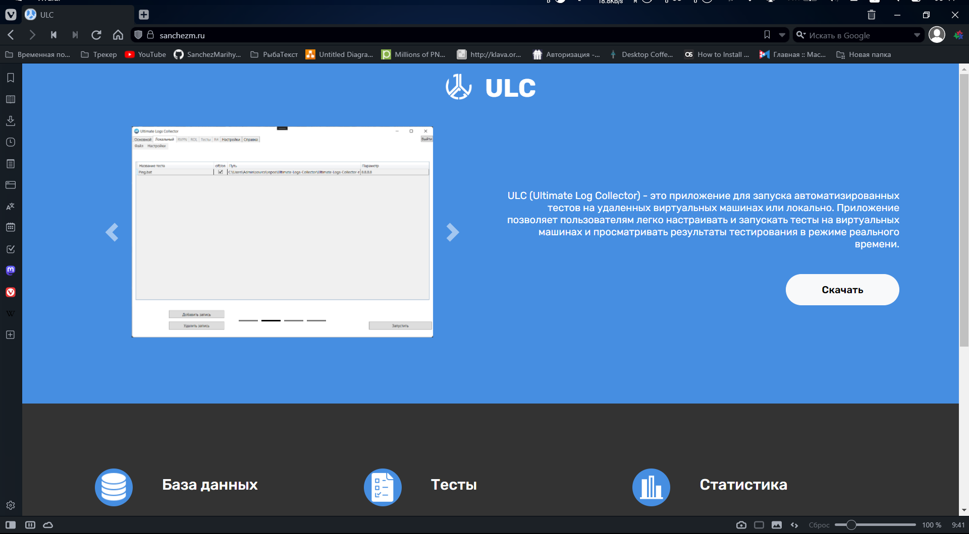

Рисунок 1 – Установщик программы

## Действия для запуска программы

После скачивания программы, она может быть запущена с помощью исполняемого файла (Рисунок 2) из папки, в которую он установлен.

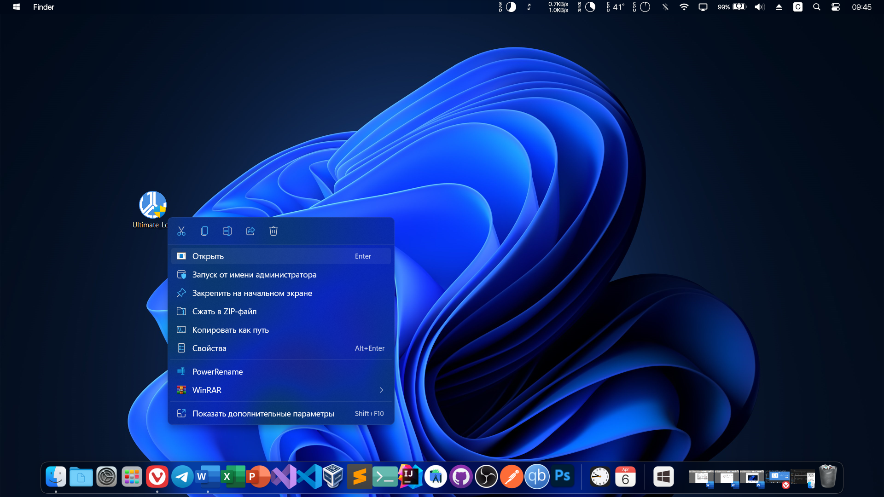

Рисунок 2 – Исполняемый файл

## Выполнение программы с описанием функций

Запущенное приложение (Рисунок 3).

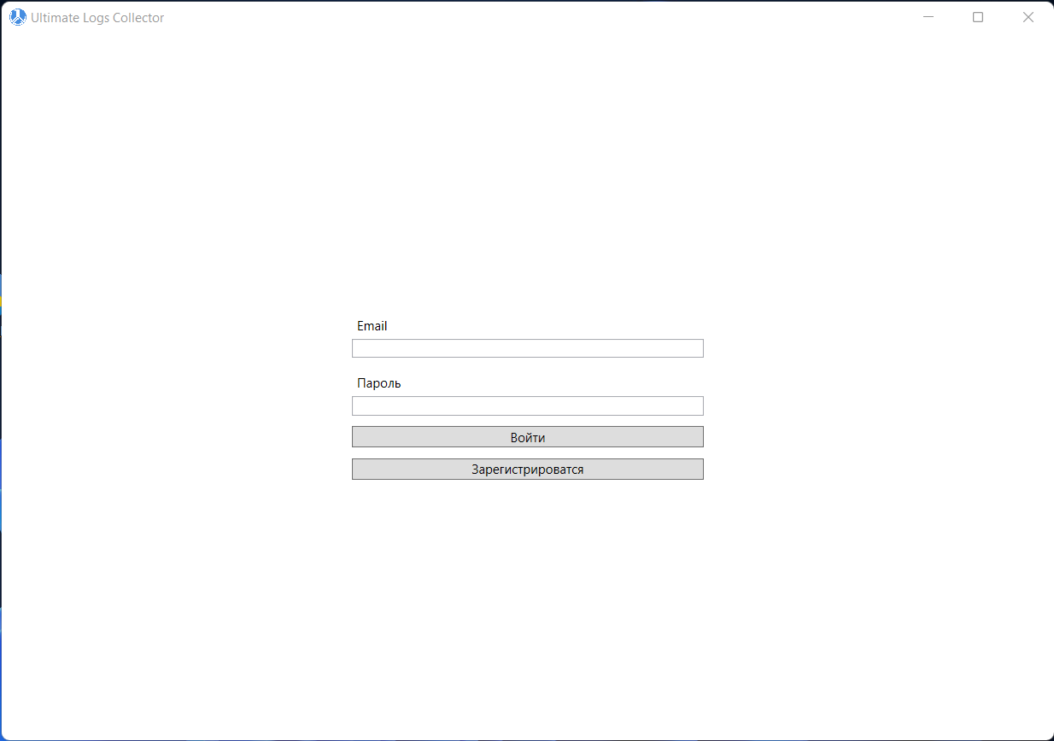

Рисунок – Запущенное приложение

Для того чтобы получить доступ к экрану администратора необходимо авторизоваться под ролью администратора.

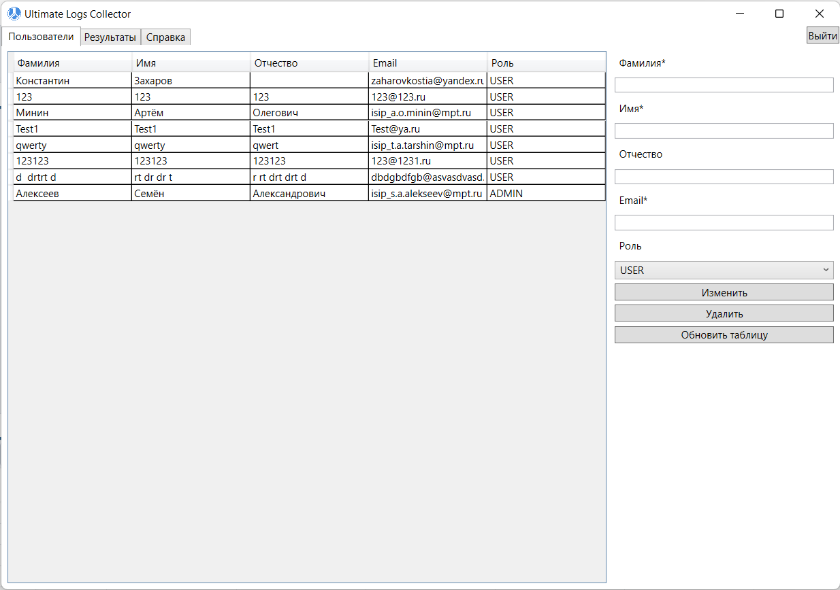

Рисунок – Экран администратора

Для добавления пользователя необходимо вписать данные в поля «Фамилия», «Имя», «Email» и «Пароль», затем выбрать «Роль» из выпадающего списка и нажать кнопку «Изменить» (Рисунок 5).

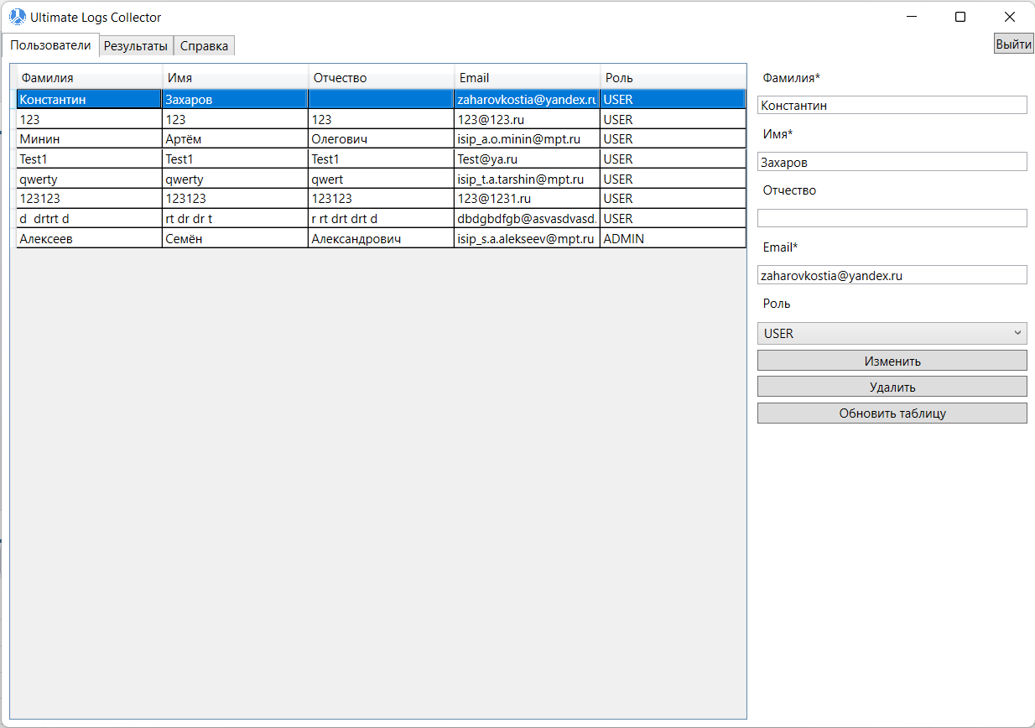

Рисунок – Изменение пользователя

Для удаления пользователя необходимо его выбрать в таблице и нажать кнопку «Удалить» (Рисунок 6).

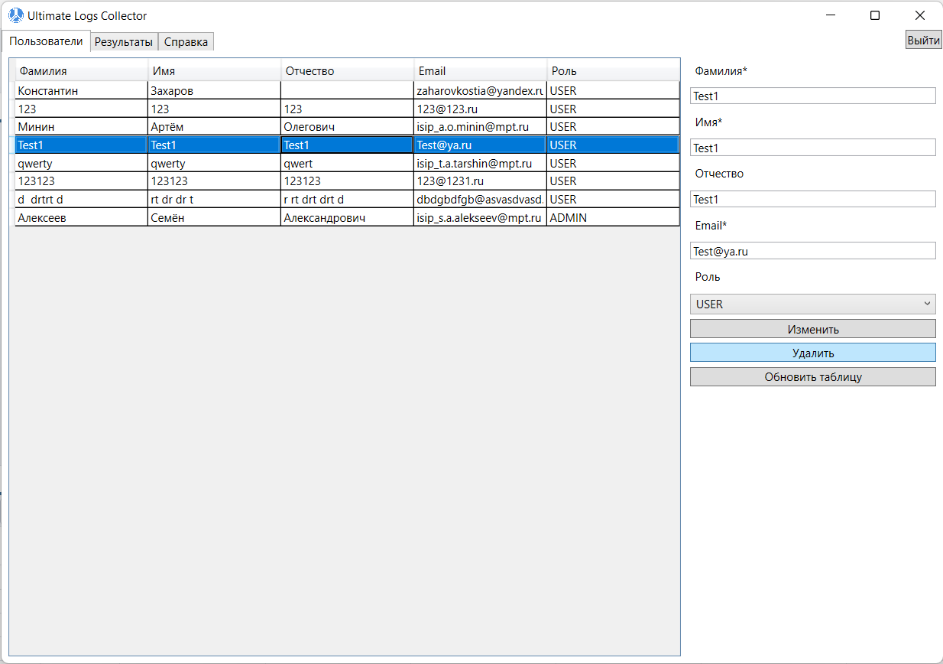

Рисунок – Удаление пользователя

Для того чтобы открыть экран истории товаров необходимо нажать кнопку «История товаров» (Рисунок 7).

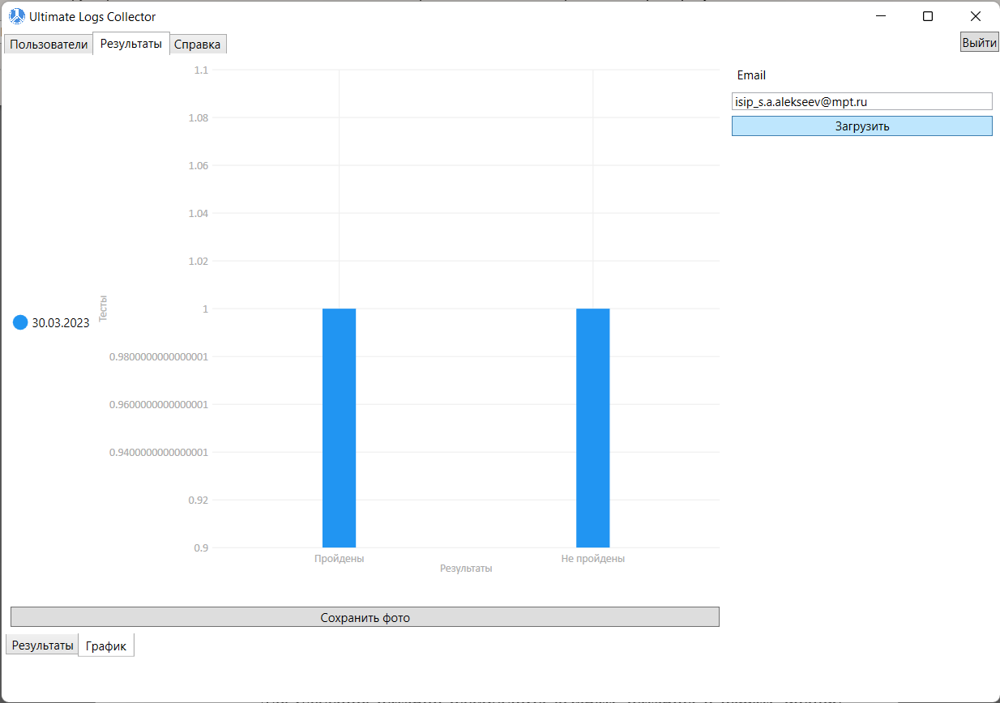

Рисунок – Просмотр результатов тестирования

Для просмотра результатов тестирования необходимо ввести почту пользователя и нажать кнопку «Загрузить».

Чтобы выйти из аккаунта необходимо нажать кнопку «Выйти».

Для того чтобы получить доступ к экрану тестировщика необходимо авторизоваться под ролью пользователя (Рисунок 8).

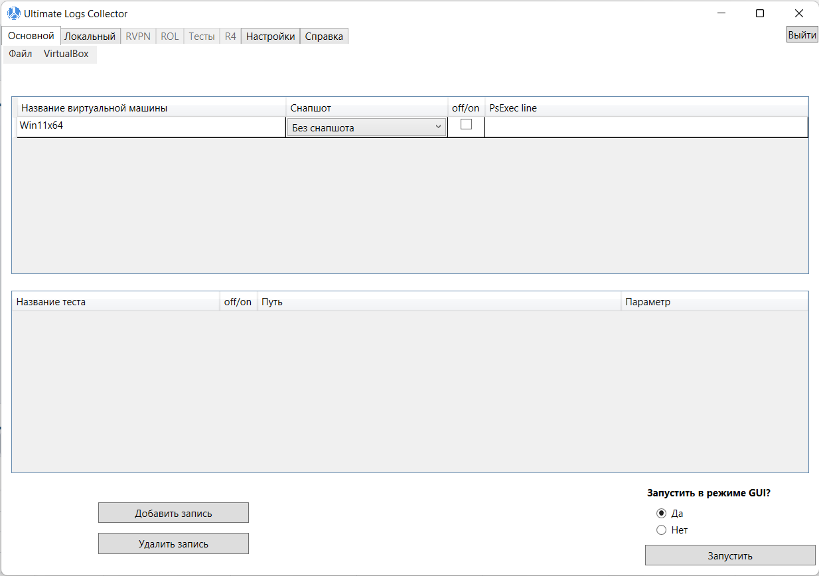

Рисунок – Экран тестировщика

Для включения виртуальной машины необходимо поставить галочку на против виртуальной машины в поле «off/on», затем необходимо нажать на меню «VirtualBox» и нажать на кнопку «Включить» (Рисунок 9).

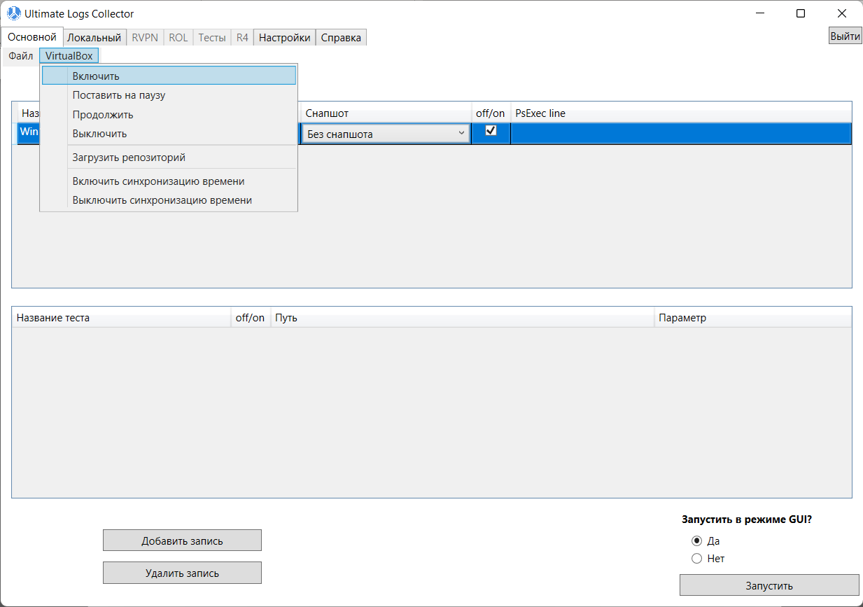

Рисунок – Включение виртуальной машины

Для того чтобы поставить на паузу виртуальную машину необходимо поставить галочку на против виртуальной машины в поле «off/on», затем необходимо нажать на меню «VirtualBox» и нажать на кнопку «Поставить на паузу» (Рисунок 10).

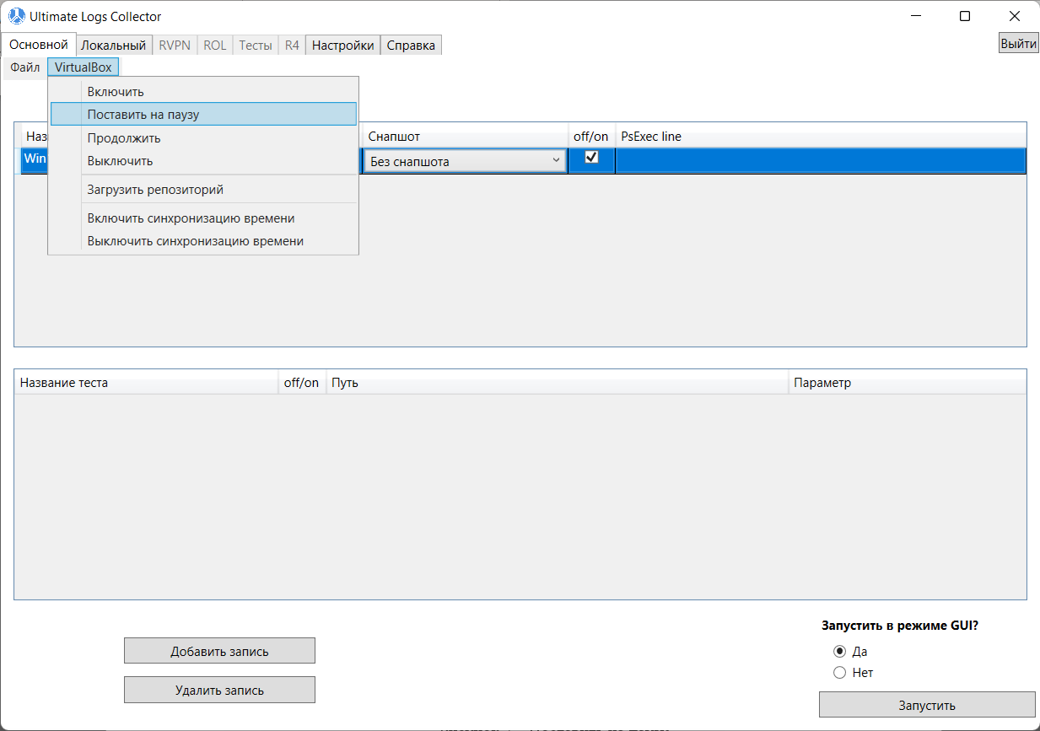

Рисунок – Поставить на паузу

Для того чтобы виртуальную машину снять с паузы необходимо поставить галочку на против виртуальной машины в поле «off/on», затем необходимо нажать на меню «VirtualBox» и нажать на кнопку «Продолжить» (Рисунок 11).

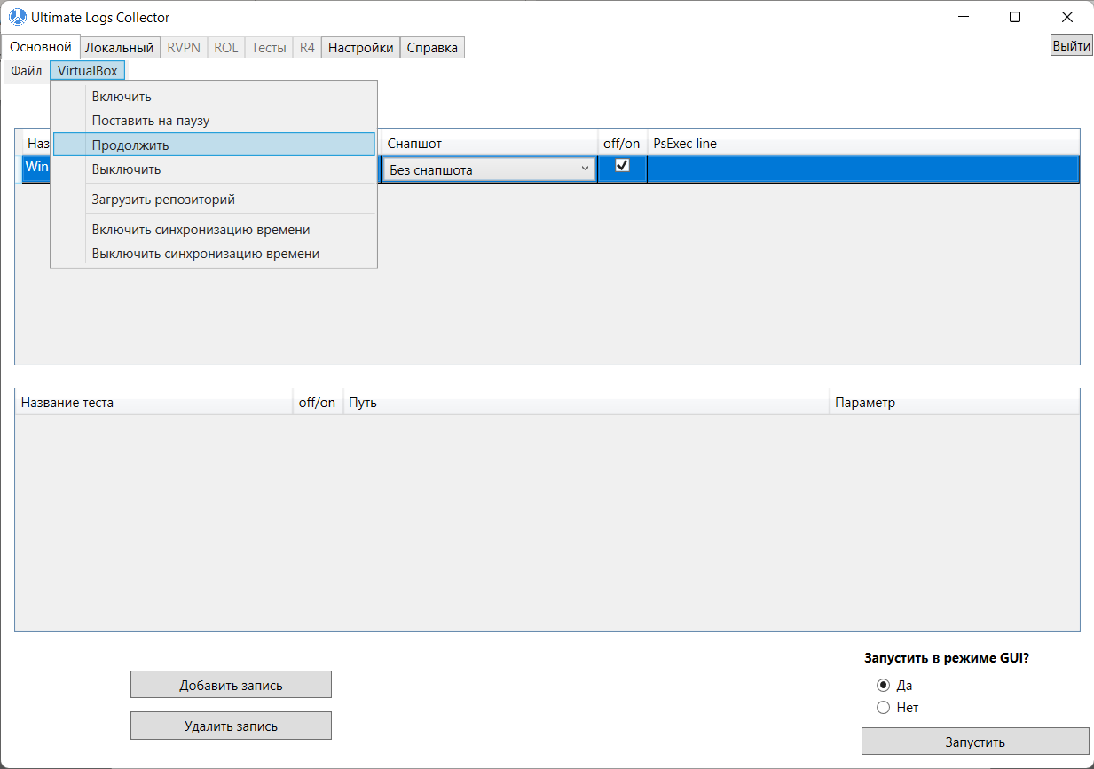

Рисунок – Продолжить

Для того чтобы выключить виртуальную машину необходимо поставить галочку на против виртуальной машины в поле «off/on», затем необходимо нажать на меню «VirtualBox» и нажать на кнопку «Выключить» (Рисунок 12).

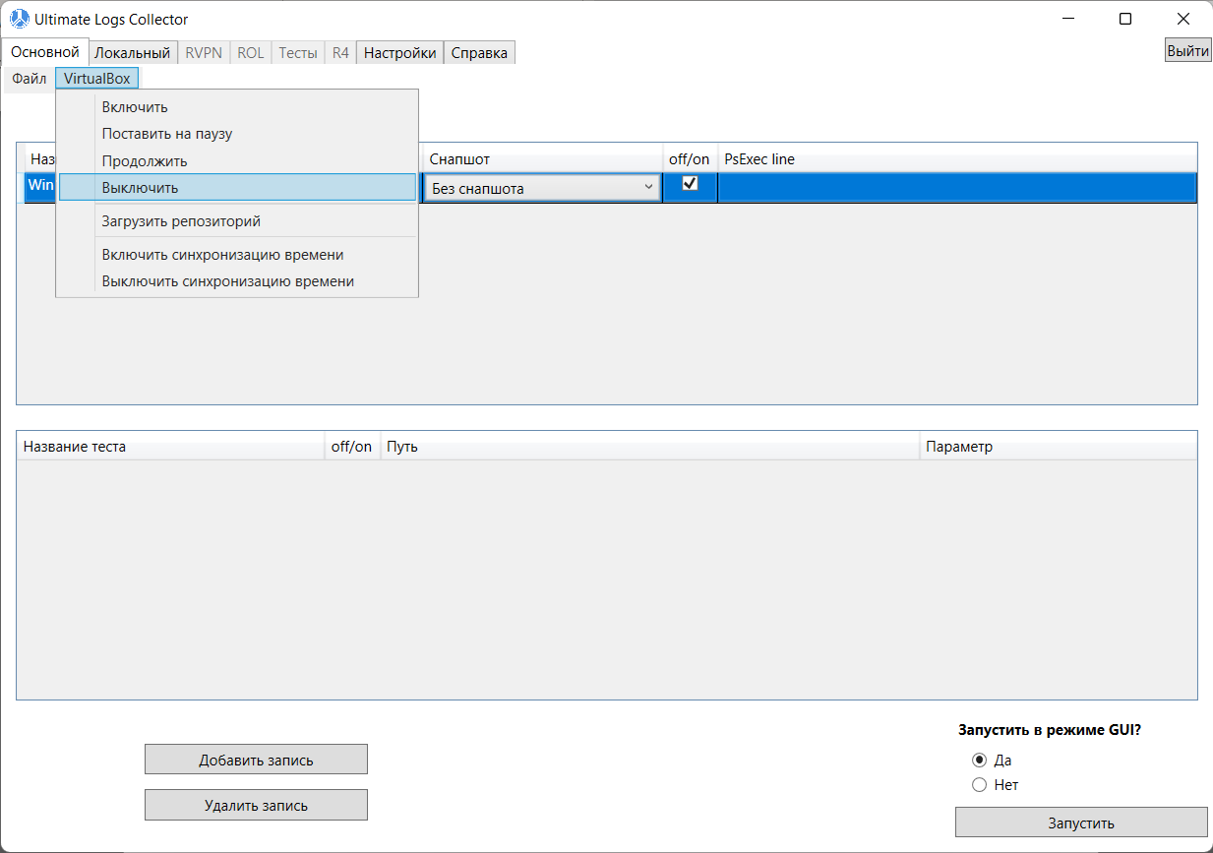

Рисунок – Выключить

Для того чтобы обновить репозиторий на виртуальной машине необходимо поставить галочку на против виртуальной машины в поле «off/on», также необходимо ввести строку подключения в поле «PsExec», затем необходимо нажать на меню «VirtualBox» и нажать на кнопку «Загрузить репозиторий» (Рисунок 13).

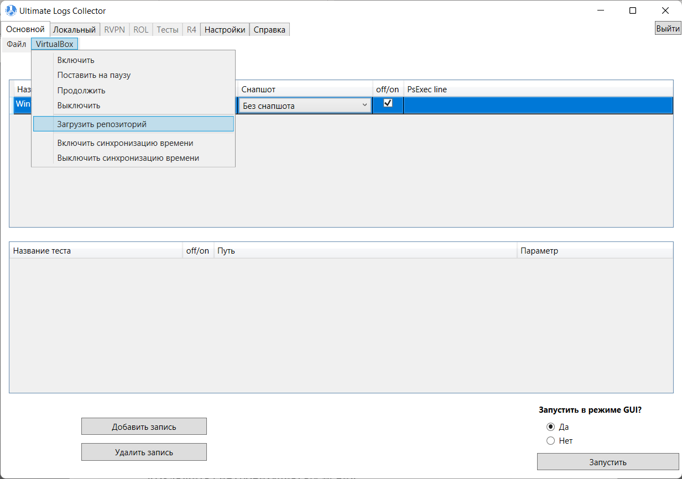

Рисунок – Загрузка репозиторий

Для того чтобы включить синхронизацию времени виртуальной машины необходимо поставить галочку на против виртуальной машины в поле «off/on», затем необходимо нажать на меню «VirtualBox» и нажать на кнопку «Включить синхронизацию времени» (Рисунок 14).

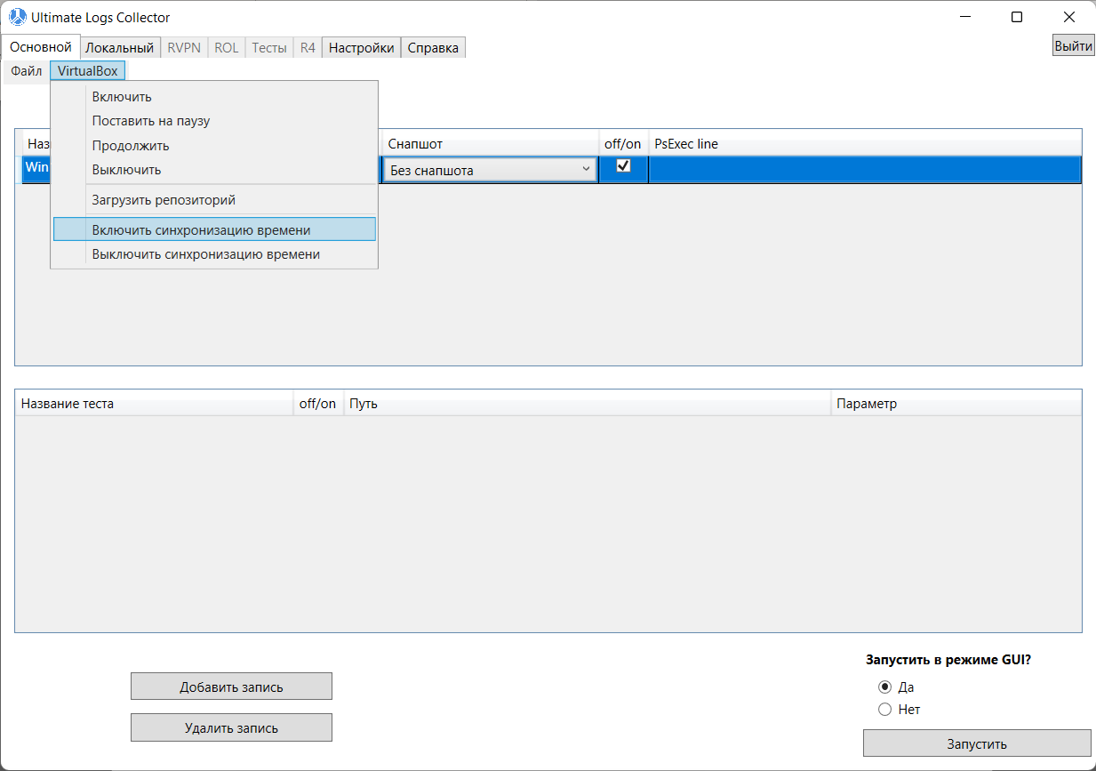

Рисунок – Выключить синхронизацию времени

Для того чтобы выключить синхронизацию времени виртуальной машины необходимо поставить галочку на против виртуальной машины в поле «off/on», затем необходимо нажать на меню «VirtualBox» и нажать на кнопку «Выключить синхронизацию времени» (Рисунок 15).

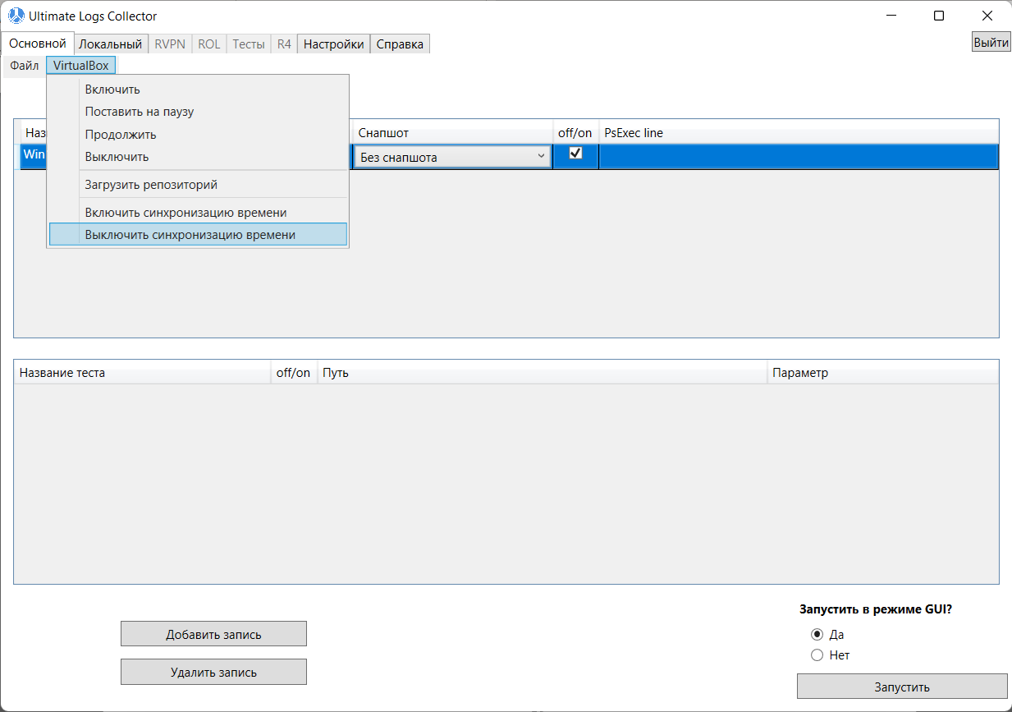

Рисунок – Выключить синхронизацию времени

Для того чтобы добавить тест в таблицу необходимо нажать на кнопку «Добавить запись», после в появившемся окне выбрать необходимый тести и нажать кнопку «Открыть» (Рисунок 16).

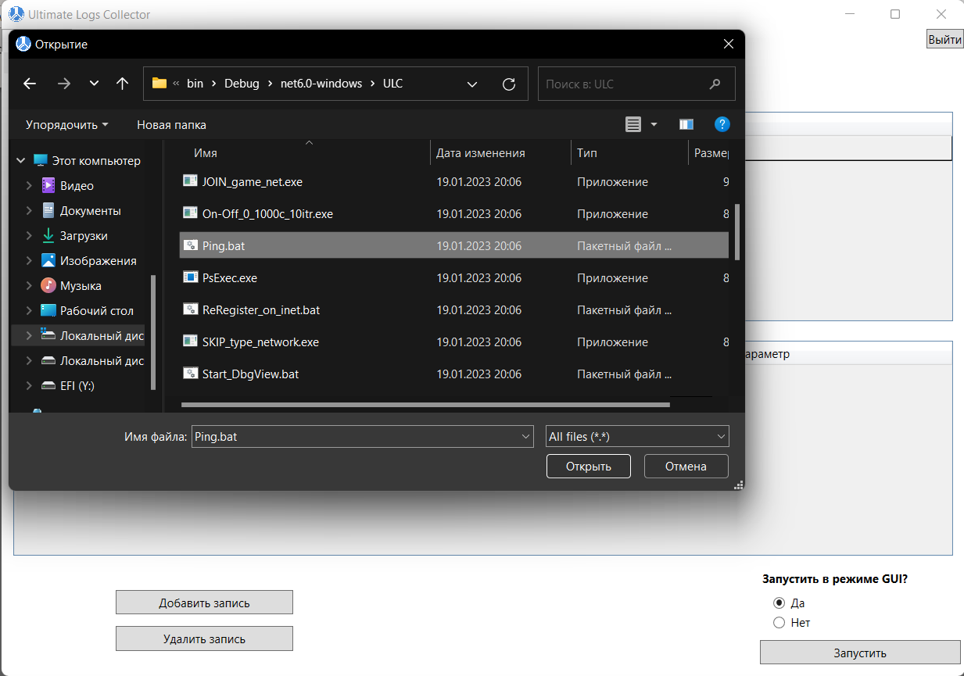

Рисунок – Добавить запись

Для того чтобы удалить тест из таблицы необходимо выбрать нужный тест и нажать кнопку «Удалить запись», после чего будет выведено диалоговое окно, в котором необходимо подтвердить своё действие нажав на кнопку «Да» (Рисунок 17).

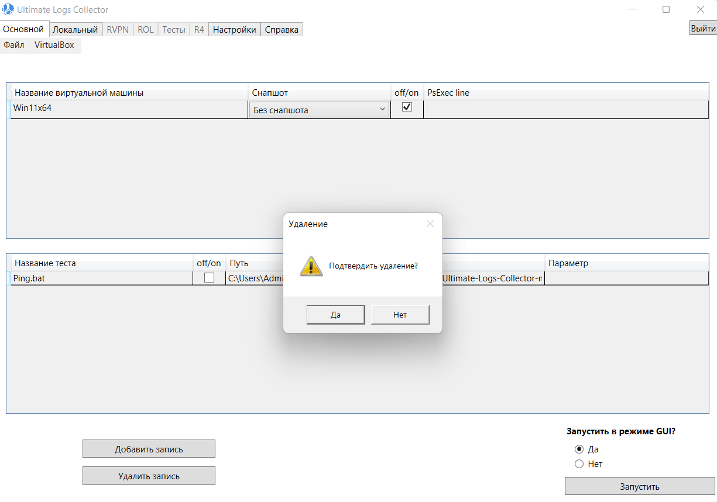

Рисунок – Удалить запись

Для того чтобы запустить тесты необходимо поставить галочку на против виртуальной машины в поле «off/on», также необходимо ввести строку подключения в поле «PsExec», затем необходимо поставить галочку на против теста в поле «off/on», если тест принимает в себя параметр, то необходимо ввести значение в поле «Параметр» после нажать на кнопку «Запустить» (Рисунок 18).

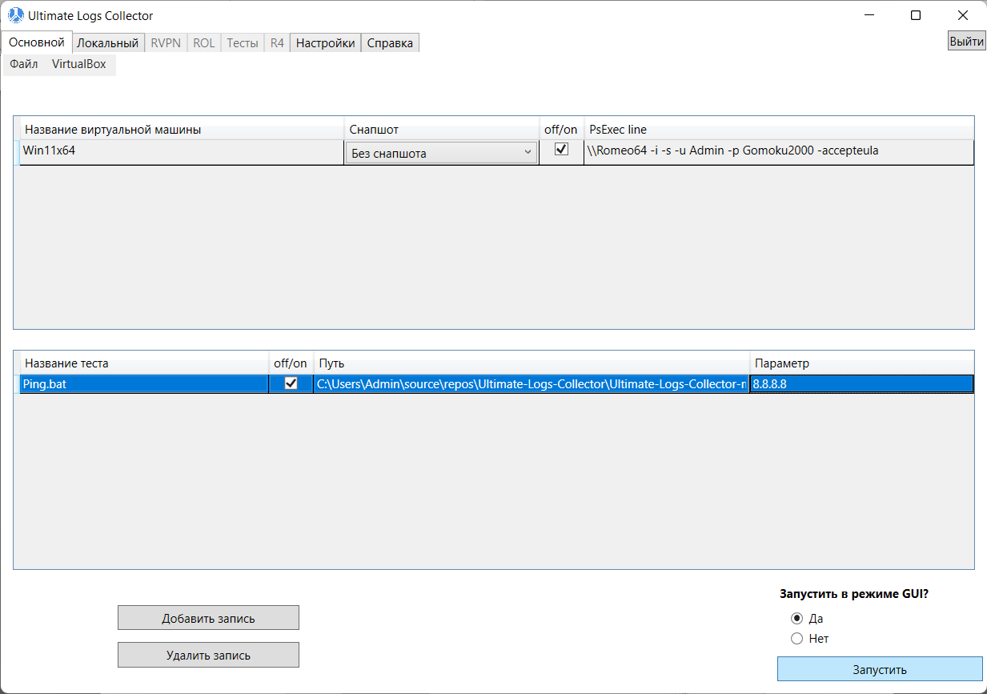

Рисунок – Запуск тестов

Для того чтобы сохранить настройки виртуальной машины необходимо нажать на меню «Файл», затем необходимо нажать на кнопку «Сохранить PsExec», после откроется окно, в котором необходимо указать директорию и название файла, затем нажать кнопку «Сохранить» (Рисунок 19).

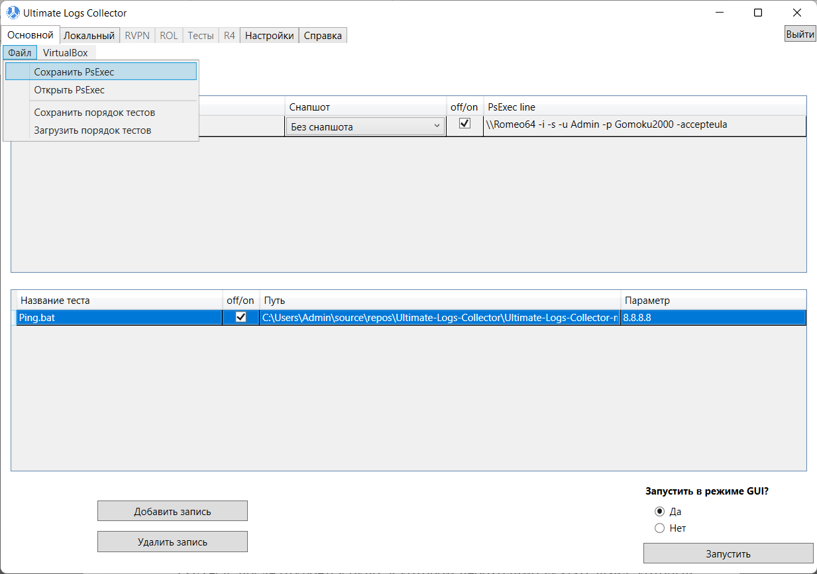

Рисунок – Сохранить PsExec

Для того чтобы загрузить настройки виртуальной машины необходимо нажать на меню «Файл», затем необходимо нажать на кнопку «Открыть PsExec», после откроется окно, в котором необходимо указать файл, который необходимо импортировать, затем нажать кнопку «Открыть» (Рисунок 20).

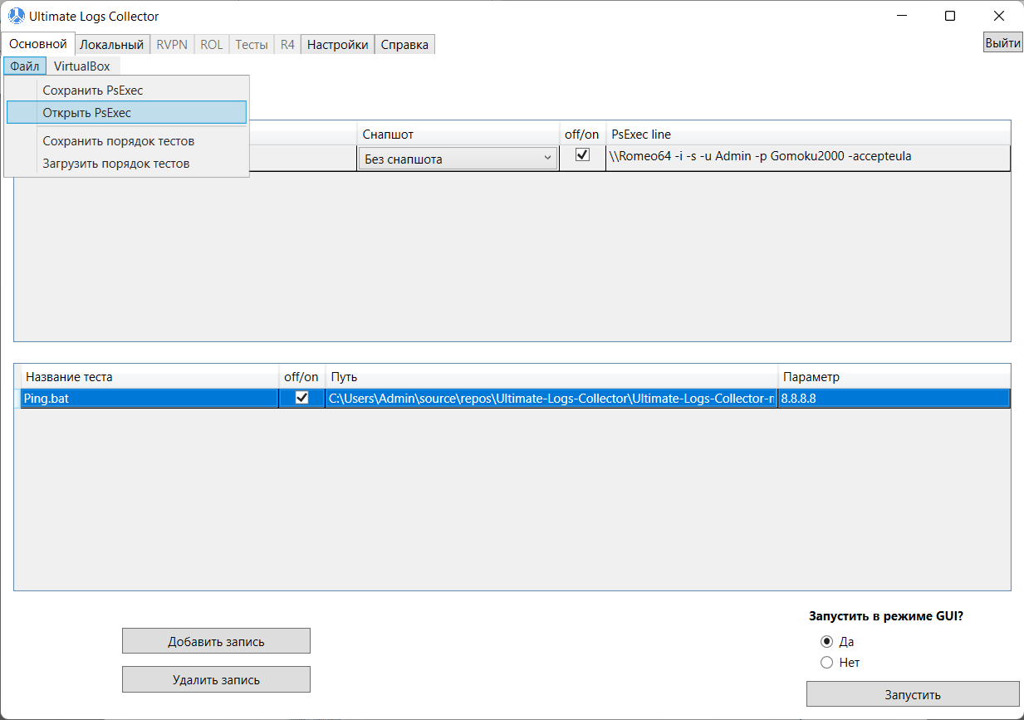

Рисунок – Открыть PsExec

Для того чтобы сохранить порядок тестов необходимо нажать на меню «Файл», затем необходимо нажать на кнопку «Сохранить порядок тестов», после откроется окно, в котором необходимо указать директорию и название файла, затем нажать кнопку «Сохранить» (Рисунок 21).

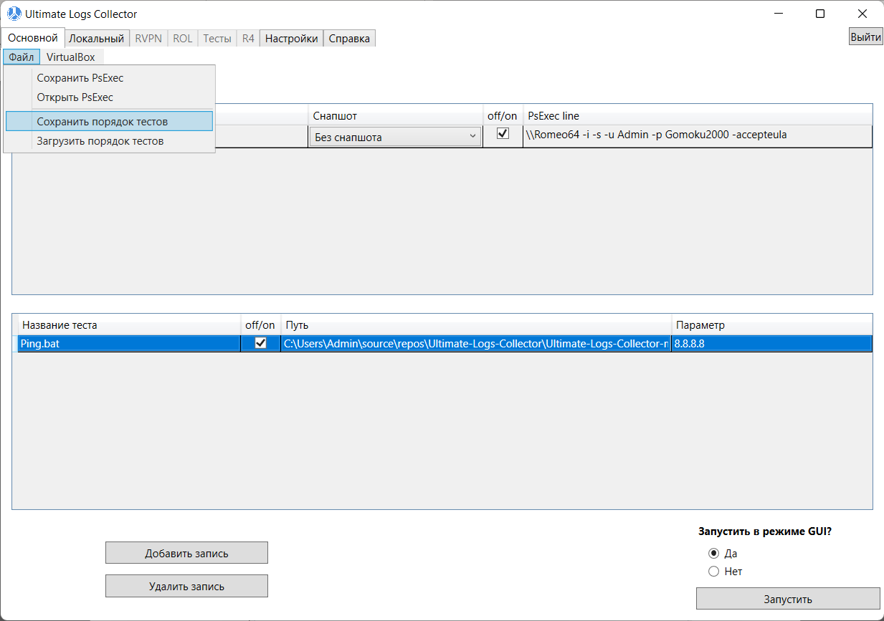

Рисунок – Сохранить порядок тестов

Для того чтобы загрузить настройки виртуальной машины необходимо нажать на меню «Файл», затем необходимо нажать на кнопку «Загрузить порядок тестов», после откроется окно, в котором необходимо указать файл, который необходимо импортировать, затем нажать кнопку «Открыть» (Рисунок 22).

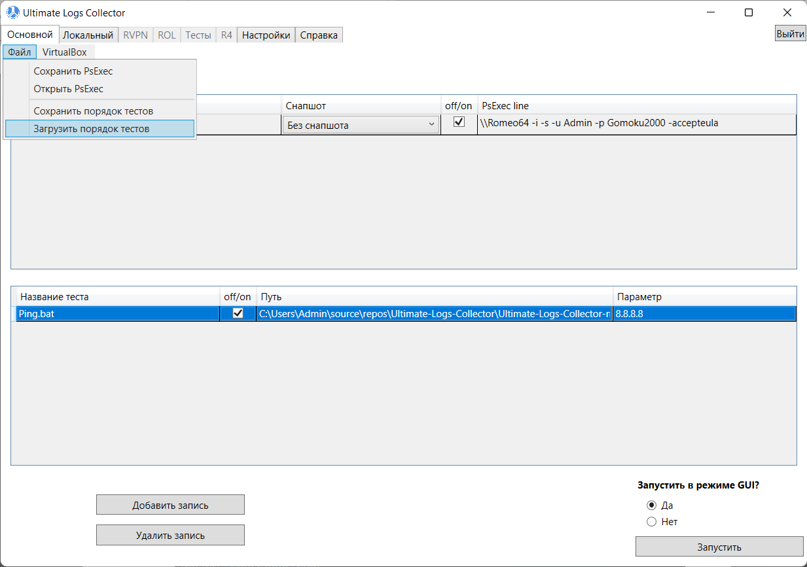

Рисунок – Загрузить порядок тестов

Текстовый файл, в который записываются все логи программы (Рисунок 23).

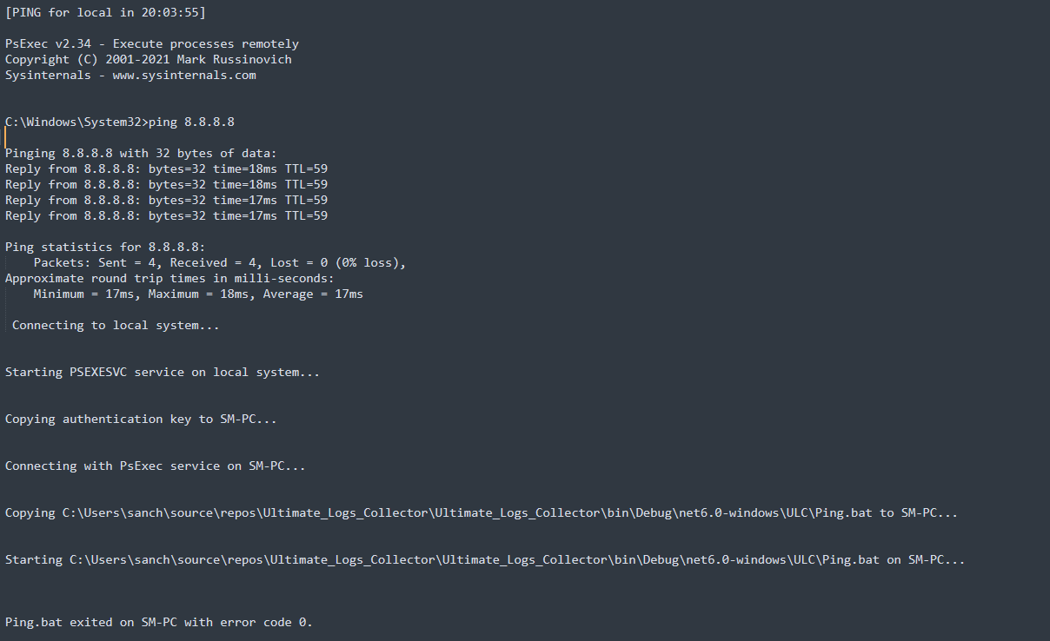

Рисунок – Текстовый файл Logs.txt

## Запросы и ответы программного интерфейса приложения

На рисунках 24-31 представлены запросы и ответы на них программным интерфейсом приложения (API).

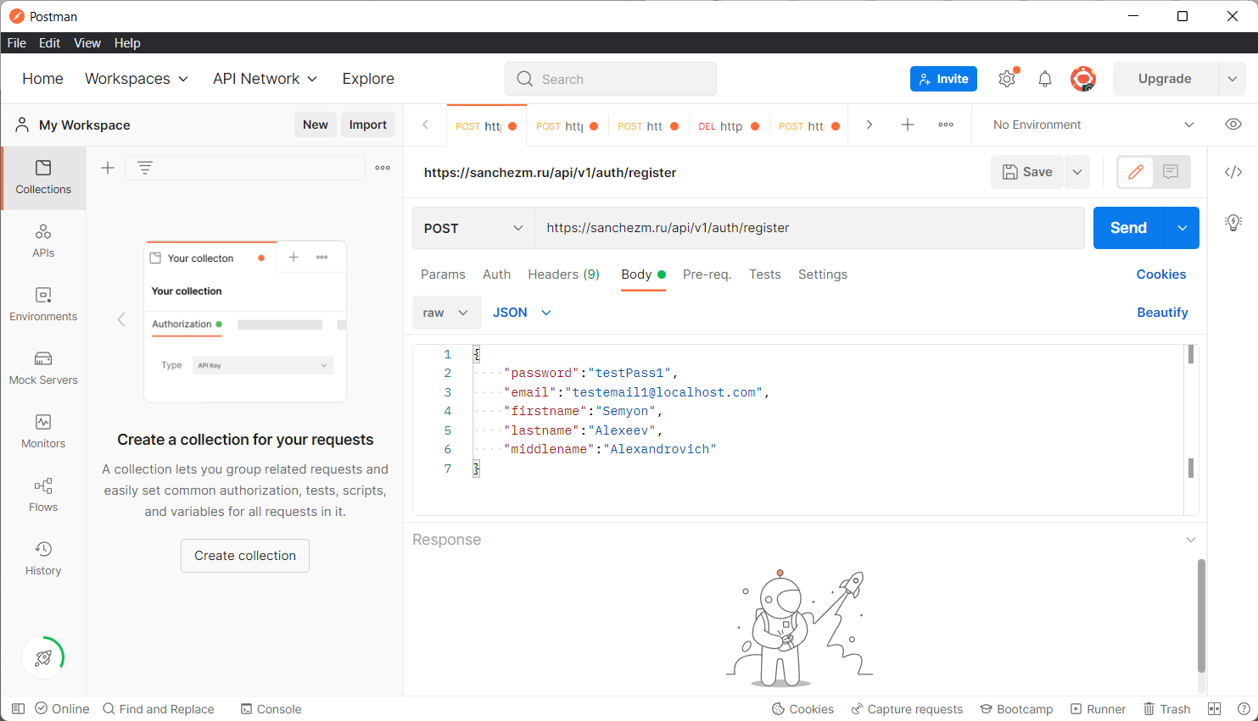

Рисунок – Запрос на регистрацию

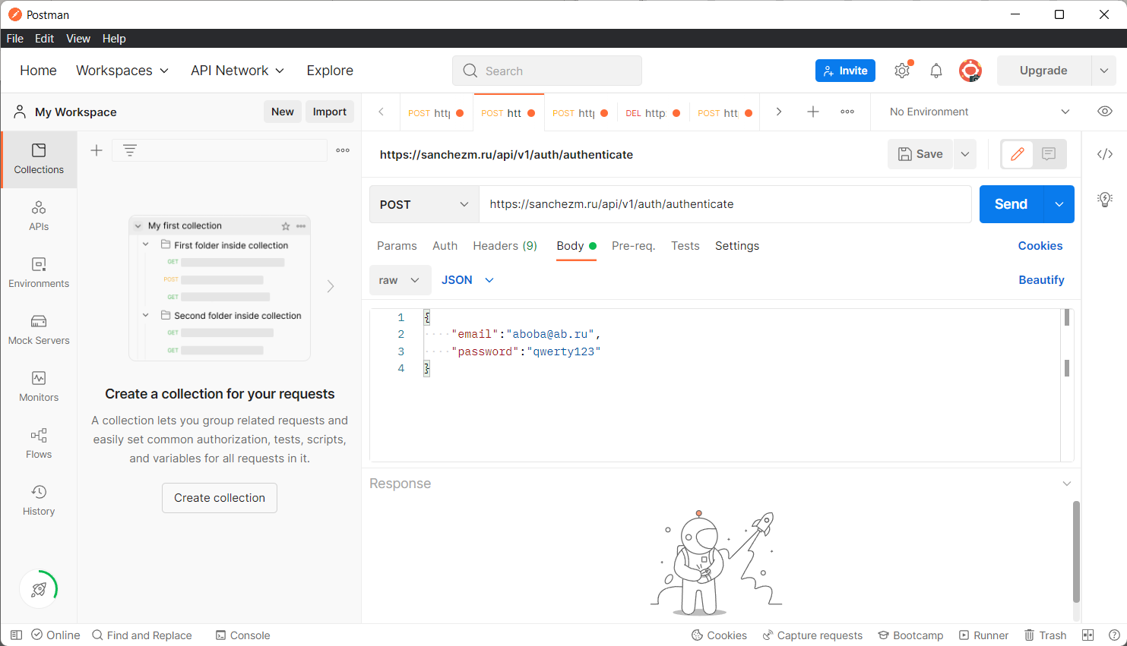

Рисунок – Запрос на авторизацию

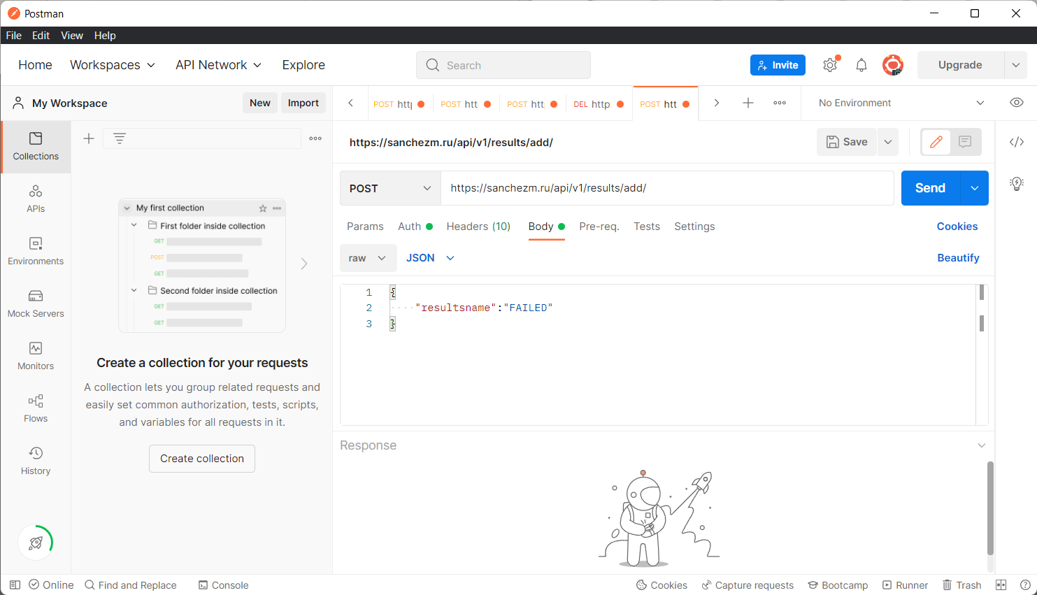

Рисунок – Запрос на добавление результата

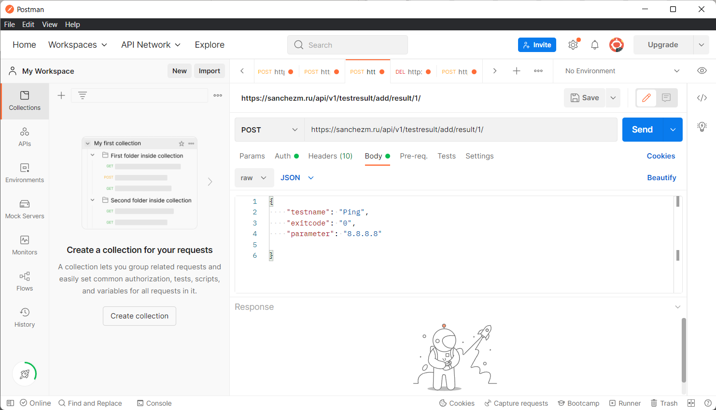

Рисунок – Запрос на добавление результата теста

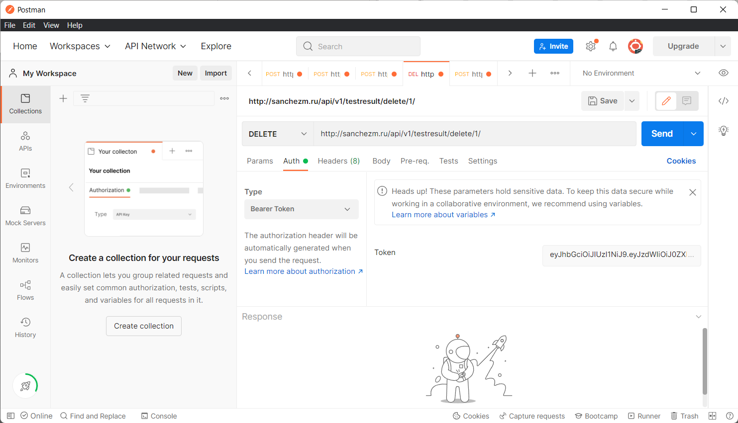

Рисунок – Запрос на удаление результата теста

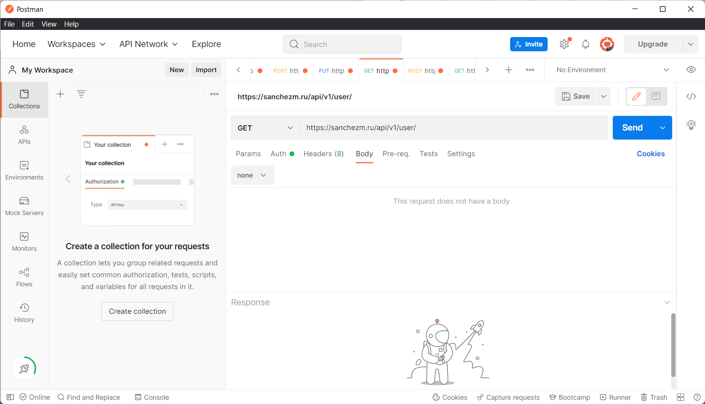

Рисунок – Запрос получения пользователей

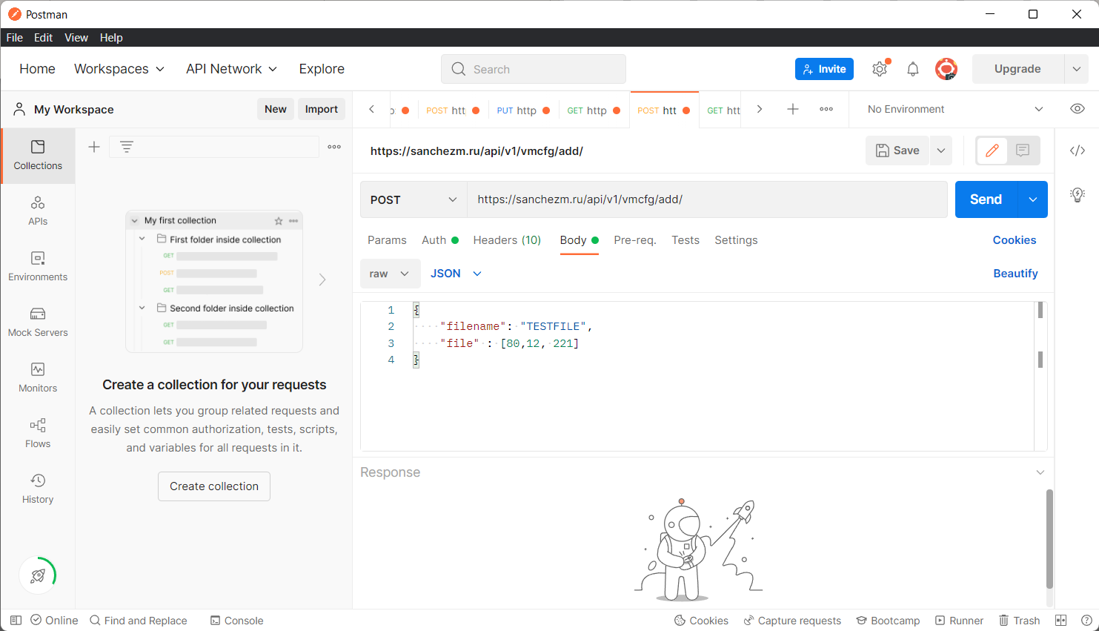

Рисунок – Запрос добавления файла

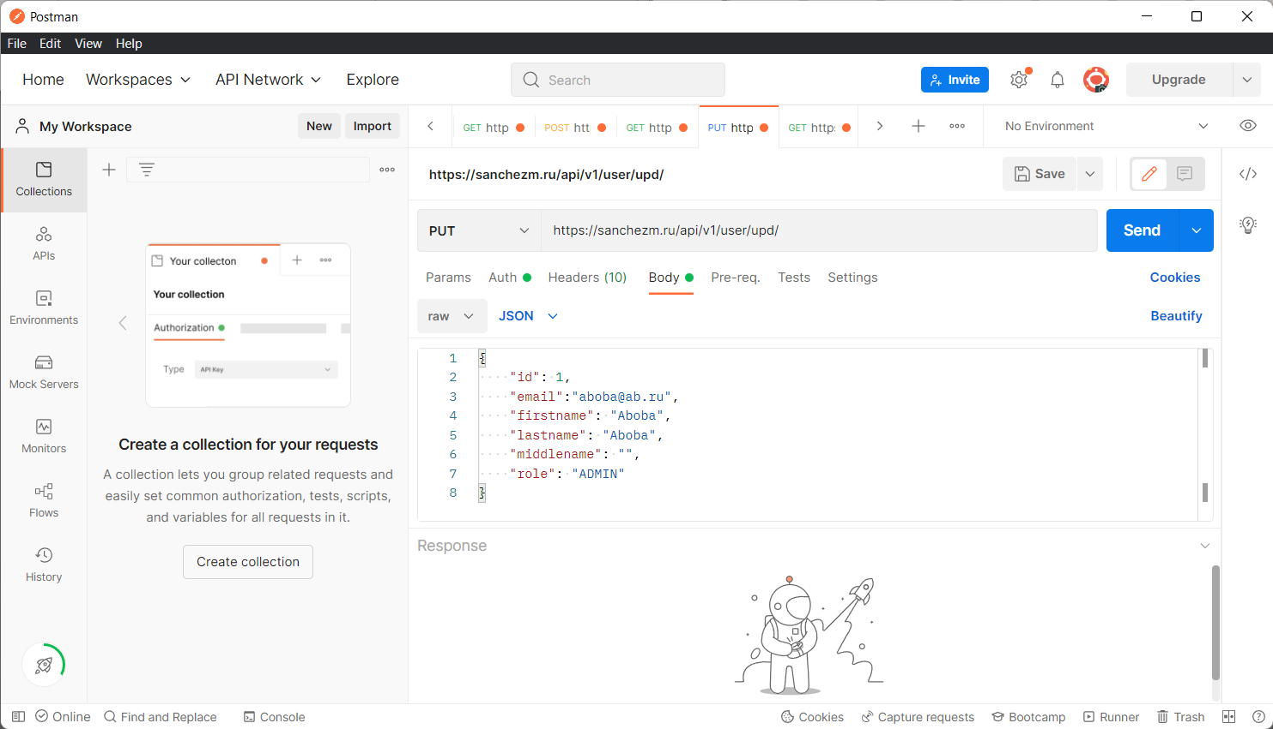

Рисунок – Запрос на изменение пользователя

* 1. Действия для обновления программы

Для обновления программы необходимо зайти во вкладку и нажать кнопку «Проверить наличие обновления», затем нажать кнопку «Да».

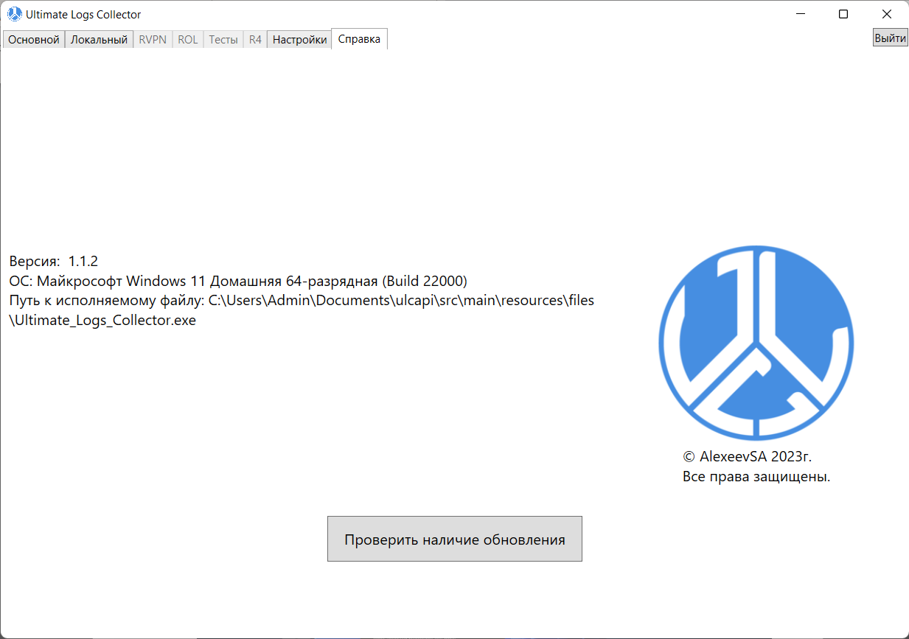

Рисунок – Обновление программы

## Действия для удаления программы

Для удаления программы необходимо выбрать исполняемый файл и нажать на нее правой кнопкой мыши, затем нажать на кнопку «Удалить» и файл переместиться в корзину. (Рисунок 21) 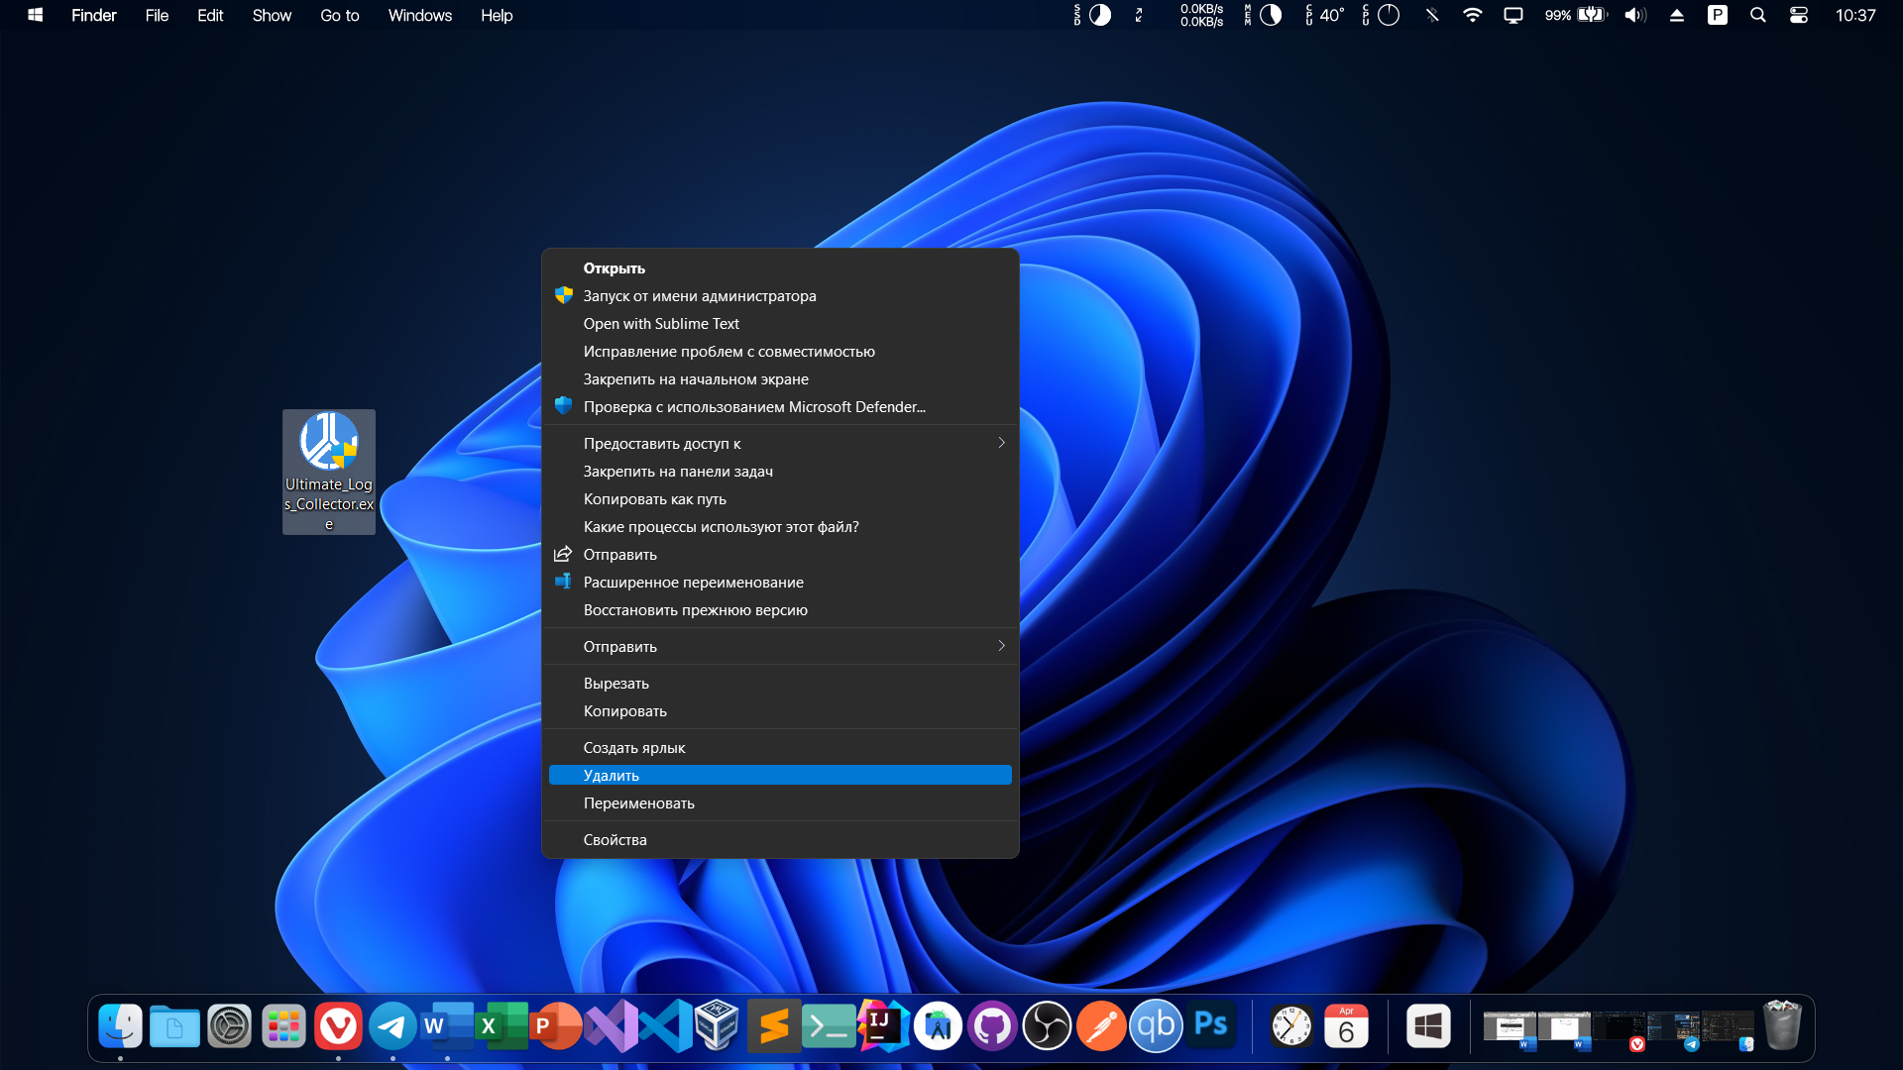

Рисунок – Перемещение в корзину

Затем необходимо перейти в «Корзина», найти файл, который только что удалили, выбрать его и нажать правую кнопку мыши, а затем нажать кнопку удалить. (Рисунок 34)

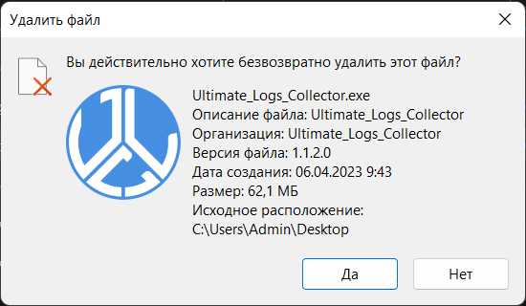

Рисунок – Удалить

После нажатия на кнопку «Да» программа будет успешно удалена с компьютера.

# СООБЩЕНИЯ ОПЕРАТОРУ

В таблице 4 представлены все сообщения, выводимые оператору во время эксплуатации программы.

Таблица 3 – Сообщения

|  |  |  |  |
| --- | --- | --- | --- |
| № | Текст сообщения | Содержание сообщения | Действия оператора |
| 1 | 2 | 3 | 4 |
| 1 | Подтверждение покупки | Вы уверены? | Нажать кнопку «Да», чтобы подтвердить покупку. Нажать кнопку «Нет», чтобы отменить действие |
| 2 | Ошибка | Сообщение об ошибке | Нажать кнопку «ОК», чтобы продолжить. |
| 3 | Удаление самого себя | Вы не можете удалить себя! | Нажать кнопку «ОК», чтобы продолжить. |
| 4 | Вы не заполнили поля | Введите значения! | Нажать кнопку «ОК», чтобы продолжить. |
| 5 | Наличие товара | Данный товар отсутствует на складе! | Нажать кнопку «ОК», чтобы продолжить. |